# **《中华人民共和国家庭教育促进法》重点内容解读**

10月23日，十三届全国人大常委会第三十一次会议表决通过了家庭教育促进法。法律明确：未成年人的父母或者其他监护人负责实施家庭教育。国家和社会为家庭教育提供指导、支持和服务。 认真研读家庭教育促进法，切实履行职责，提升家庭教育水平，是我们共同的责任。

**九图带你读懂《家庭教育促进法》**



















**家庭是孩子成长的土壤，家长是孩子的第一任教师，更是孩子的终身教师，家长的言行是对孩子最好的榜样教育，家长的教育理念直接影响着孩子的成长。**

**为落实加强《中华人民共和国家庭教育促进法》，加强家庭教育指导，为每一个孩子打造适合健康成长和全面发展的家庭环境，构建学校教育、家庭教育和社会教育有机融合的现代教育体系。**

家长之爱，

是不断放手的旅程；

教师之爱，

是专业而不逾越的陪伴。

在孩子成长的路途上，

愿你我成为孩子坚硬的后盾，

让孩子在浩瀚天地里感受自我，

绽放别样的烟火！

# **与你一起学习《中华人民共和国家庭教育促进法》**

 2022-01-23 20:37

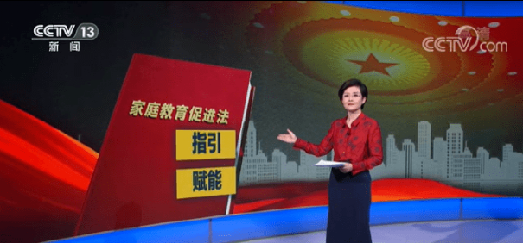

**新年开新局**

1月1日，《中华人民共和国家庭教育促进法》正式实施，也就是说，今后，所有家长必须“依法带娃”了。

**从“家事”到“国事”**

《中华人民共和国家庭教育促进法》是继《教育法》《义务教育法》和新版《未成年人保护法》后又一部教育领域的重磅法规，也是我国首次就家庭教育进行专门立法家庭教育是教育的开端，关乎未成年人的健康成长和家庭的幸福安宁。但家庭教育具有私密性和个性化的特点。

当“家事”上升到“国事”，该如何尊重家庭教育的自身规律？

**立法的意图**

就是为“促进”家庭教育，而进行的“指引”和“赋能”。

**指引**

是通过法律的方式告诉父母，如何当好一个合格的家长；引导家长按照科学的方法和理念教育孩子。

**赋能**

是指家长遇到困难和问题时，可以向公共体系获取相应的帮助学习到相关的知识，然后来提升自己的教育能力。









亲爱的家长朋友们，党和国家已向我们发出号召，让我们携起手来，以《家庭教育促进法》颁布为契机，家校协同努力，尊重孩子、关爱孩子、帮助孩子成长成才！

2022年1月23日